Johann Sebastian Bach
Prelüt ve Füg La Minör BWV 889 2. Defter

Prelüt ve Füg
Her sömestr, piyano bölümündeki müfredat, farklı dönemlere ve stillere ait bestecilerin eserlerine göre hazırlanmaktadır. Piyano müfredatı, bestecilerin Barok, Klasik, Romantik ve Çağdaş dönem eserlerini içermektedir. Teknik becerilerin gelişmesi için farklı türlerde etütler seçilmektedir. Öğrenciler, polifoni becerilerini ve polifonik müzik kulağını geliştirmek için Bach’ın, Hendel’in, daha üst dönemlerde ise çağdaş bestecilerin ( Schostakovich’in, Hindemith’in vs.) polifoni yapıtlarını incelemektedir.
Johann Sebastian Bach’ın prelüt ve fügleri, piyanistler için bir el kitabıdır. Piyanistler ilk olarak Bach’ın menüet ve küçük basit parçaları ile tanışırlar ve daha sonra piyano eğitimleri boyunca Bach’ın polifonik eserlerini irdelemeye devam ederler. İlk olarak “Anna Magdalena Bach Defterleri” ve Küçük Prelütler’i çalan öğrenciler daha sonra iki sesli ve üç sesli envansiyonları, 48 prelüt - fügleri, Fransız ve İngiliz süitleri, partitaları vb. çalışırlar. 48 prelütleri ve fügleri içeren “Das Wohltemperierte Klavier (WTK)” ciltleri üzerinde detaylı çalışma yapılır. WTK’nin ilk cildi 1722 yılında, ikinci cildi de 1744 yılında basılmıştır. Her ciltte yarım ton (kromatik) artışı ile birbirini takip eden 24 prelüt ve füg bulunmaktadır.
Prelütler
WTK döngüsündeki prelütler; karakter, gelişim ve yapı bakımından değişiklikler gösterir. Bu bakımdan prelütler, ortak bir yasaya bağlı kalarak yazılmamıştır. Her prelüdün bir doğaçlama etkeni bulunur. Diğer taraftan prelütleri bazı belirgin özelliklere ve karakterlere göre; sakin, pastoral, canlı, enerjik, dramatik ya da dini olarak gruplandırmak mümkündür. Örneğin, birinci ciltteki Do minör, Re minör, Si bemol Majör ve ikinci ciltteki Re minör ve Sol diyez minör karakter olarak canlı ve enerjiktir. Birinci ciltteki Mi Majör, Fa diyez Majör, La Majör ve ikinci ciltteki Mi bemol Majör, Mi Majör pastoral karaktere sahiptir. Birinci ciltteki Mi bemol minör ve İkinci ciltteki Sol minör ile Fa diyez minör, acıklı ve dramatik yoğunluğa sahiptir. İkinci ciltteki Re Majör ve La bemol Majör neşe ve hayat doludur.
Fügler
Bach’ın Fügleri, polifonik yazıların zirve noktasıdır. Bugün hala, polifonik müziğin bir simgesi ve temeli olarak kabul edilmesinin yanı sıra, her biri ayrı ayrı muhteşem yapıtlardır. Her füg, birbirinden farklıdır. Kendi içerisinde orijinal bir düşünce yapısı barındırır ve müzik formu olarak kusursuzdur. Bu farklılıkların içinde Bach, ortak bir prensip ve füg biçimini korumuştur.
Füg, sergide temanın duyulması ile başlar. Tema, müziğin ana düşüncesini ve fügün müzikal görüntüsünü yansıtır. Tema, füg kaç sesli ise her seste ilk olarak sergilenir. Önce tonik tonalitede çalınır. Daha sonra, ikinci ses devreye girdiğinde, füg dominant tonalitede devam eder. Bu, “tema-cevap” şeklini alır. İkinci ses girdiğinde, ilk ses ikinci sese uyumlu eşlik eder. Tema, her yeni seste eklendiğinde yeni bir kontrpuan ile karşı karşıya kalır.
Füg’ün orta bölümü, ana tonaliteden genelde paralel tonaliteye uzaklaşmasıyla başlar. Orta bölüm, bir diğer deyişle gelişme, temanın aktif ve dinamik değişime uğradığı alandır. Genellikle köprü olarak adlandırılan ve temaların arasında geçitlerin bulunduğu yapılar kullanılır. Gelişmenin yoğunluğuyla köprü kullanımı orantılıdır. Modülasyon yoluyla köprülerde temanın motiflerinin yeni tonaliteleri hazırlanır ve geliştirilir.
Orta bölümden röprize geçiş bazen net değildir. Röprizde, parçanın sonuna kadar ana tonalite yapılandırılır, eski kontrpuanlar geri döner ve bütün sesler dahil edilir. Yazım, akort yazımına doğru yoğunlaşır.
Prelüt ve Füg La Minör BWV 889 2. Defter
Bu kitaptaki prelüt ve fügler ilk kitaba nazaran çok daha dramatik bir yapıya sahiptirler. La minor prelüt ve fügde, prelüt ve füg arasında hem bir devamlılık ilişkisi hem de kontrasta sahip bir yapı görüyoruz.
Prelüt
Örnek 1 :
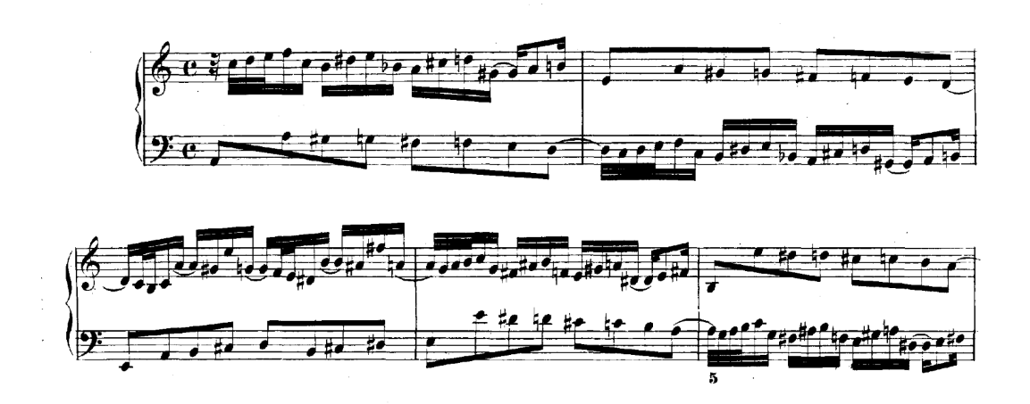
Bu prelütte karşımıza çıkan ilk nokta olağanüstü kromatik yapısı oluyor. Bu kromatik yapı, tematik olarak dar bir alanda gerçekleşiyor. Bu da, entonasyon, melodiyi sürdürmek ve akıcıklık bakımından zorluklar yaratıyor. Prelüt 2 tane 16 ölçülük kısımdan oluşuyor. İlk kısımda karşımıza çıkan sol eldeki inici kromatik yapı, 2. Kısımda sağ elde çıkıcı olarak (ters çevrilmiş olarak) geliyor. Bu kromatik yapı prelüt boyu bas ve soprano arasında devamlı bir değişim ilişkisinde devam ediyor. Kromatik küçük ikili inişleri gelirken, diğer temada özellikle 8lik vuruşlar arasında 4lü aralık ilişkilerini görüyoruz. 4lü aralık özellikle ağıtsal müziklerde karşımıza çıkan sembolik bir aralıktır.

Örnek 2:
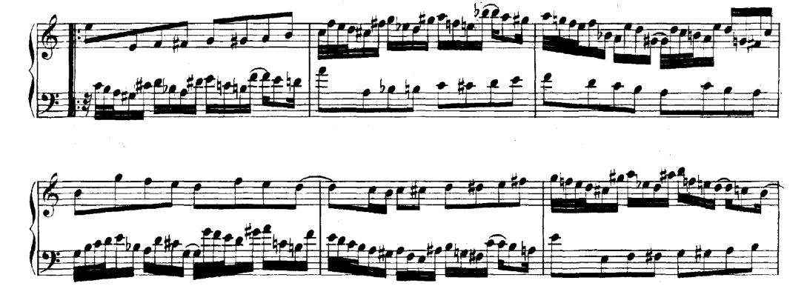
2. kısımda gelen ters yapının içerdiği çıkıcı kromatikler ilk yarıdaki inici yapıya göre farklı bir gerginlik sağlıyor. Prelüt boyunca devam eden kromatik yapılardan dolayı hissedilen, bir tona tam olarak ait olamamadan dolayı, prelüdün sonunda ulaşılan la minörün tam olarak bir çözülme olduğunu söyleyemiyoruz.
Füg
Örnek 3:
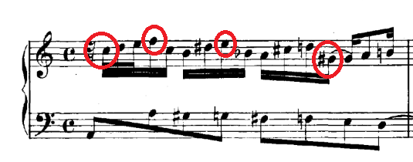
Örnek 4:
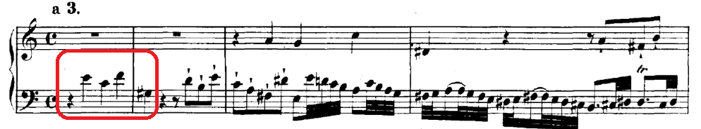

Füg başladığı an karşımıza çıkan tema, prelütteki ardışık hareketin üstüne, Bach için bile istisna bir şekilde, büyük aralıklarla (özellikle eksik 7li) ve dramatik bir şekilde başlıyor. Prelüde kontrast yaratmasına rağmen melodik olarak ilişkilerini görebiliyoruz. Füg sadece ilk ölçüsüyle tüm prelütte karşımıza çıktığından çok daha büyük bir güç ve dinamizm ile başlıyor. İlk dört nota sonrasındaki suslardan sonra gelen 8liklerdeki staccatolar Bach tarafından özellikle belirtilmiştir.
Temadaki 4lüklerden farklı olarak, karşı temada 32lik notalar kullanılmıştır. Prelüt ve füg arasında bir tempo ilişkisi yaratmak için 32likler, neredeyse aynı tempoda düşünülebilir.
Bu fügdeki temalar ve köprüler karşımıza çok sıkışık bir biçimde çıkıyor ve en fazla birkaç ölçü sürüyor. Köprüler her zaman temadaki 8lik ve karşı temadaki 32lik motifleri kullanıyor. Fügün sadece 28 ölçü olması, fügdeki dinamik ve dramatik karakterin hiç kaybolmadan son ana kadar sürmesini sağlıyor.

